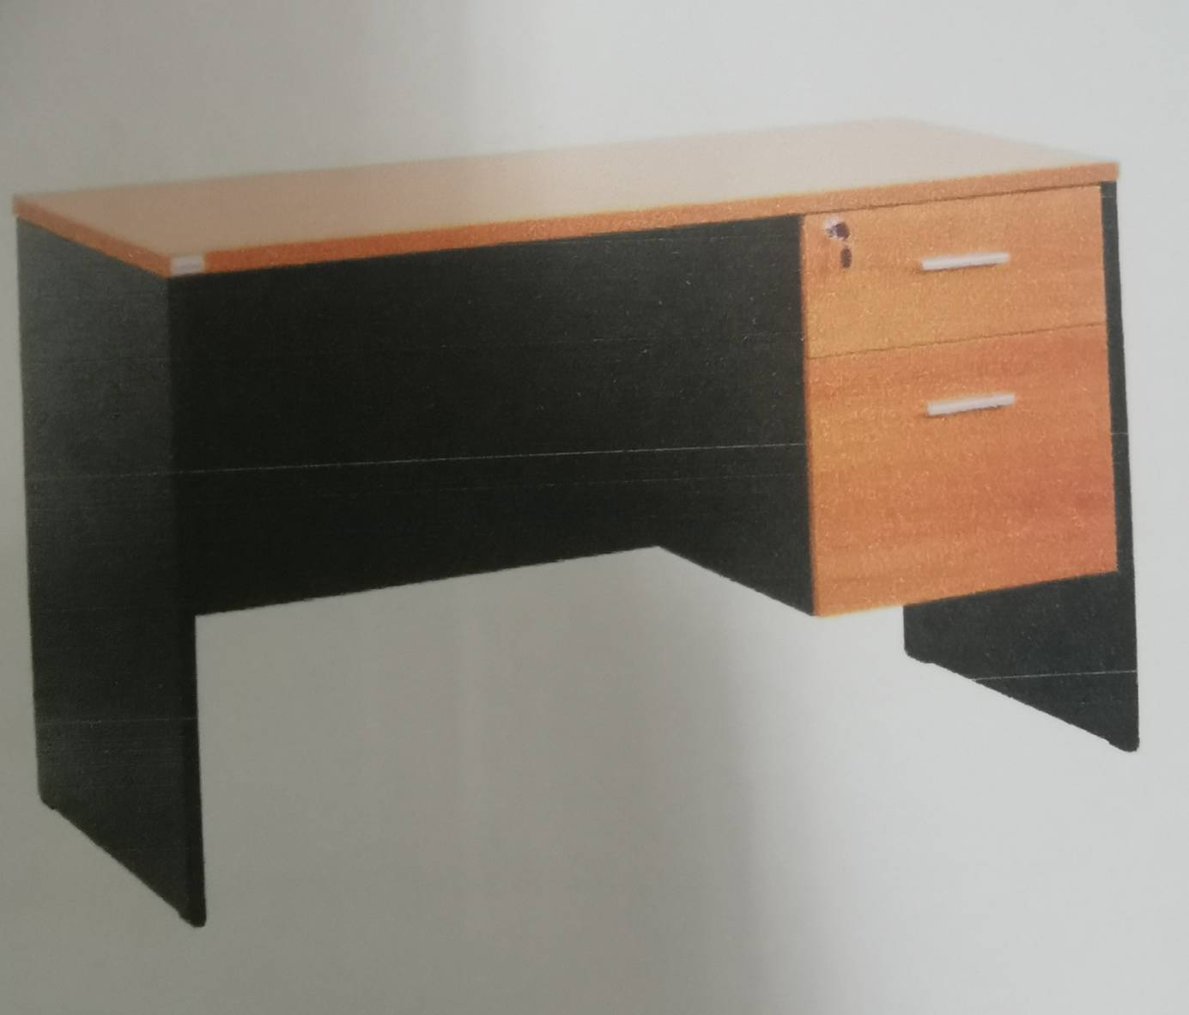

โต๊ะสำนักงาน ราคาตัวละ 4,500 บาท

รายละเอียดคุณลักษณะ
1. โต๊ะทำงานมีลิ้นชักอยู่ด้านขวามือ 2 ชั้น
2. ขนาดกว้าง 1,200-1,300 x ลึก 600-700 x สูง 750-800 มม.
3. แผ่นท๊อป ไม้ Particle Board หนาไม่น้อยกว่า 25 มม. ผิวเคลือบ Melamine Resin Film ปิดขอบด้วย PVC Edging หนาไม่น้อยกว่า 1.0 มม. ลบมุม
4. แผ่นข้างไม้ Particle Board หนาไม่น้อยกว่า 19 มม. ปิดขอบด้วย PVC Edging หนาไม่น้อยกว่า 1.0 มม. ลบมุม
5. แผ่นบังตา ไม้ Particle Board หนาไม่น้อยกว่า 16 มม. ผิวเคลือบ Melamine Resin Film ปิดขอบด้วย PVC Edging หนาไม่น้อยกว่า 1 มม.
6. หน้าบานลิ้นชัก ไม้ Particle Board หนาไม่น้อยกว่า 16 มม. ผิวเคลือบ Melamine Resin Film ปิดขอบด้วย PVC Edging หนาไม่น้อยกว่า 1 มม.
7. กล่องในลิ้นชัก ไม้ Particle Board หนาไม่น้อยกว่า 12 มม. ผิวเคลือบ Melamine Resin Film ปิดขอบด้วย PVC Edging หนาไม่น้อยกว่า 1 มม.
8. พื้นลิ้นชัก ไม้ MDF Board หนาไม่น้อยกว่า 3.0 มม. ปิดฝาด้วย Foit
9. วางระบบลูกล้อรางลิ้นชักแบบตอนเดียวทำจากเหล็กพ่นเคลือบผิวด้วยสี่ Epoxy ขนาดยาวไม่น้อยกว่า 450 มม. รับน้ำหนักได้ไม่ต่ำกว่า 25 กก.
10. มือจับทำจากพลาสติกฉีดขึ้นรูป สีเงิน
11. กุญแจล็อกลิ้นชักชนิดล็อกตลอดทั้ง 3 ลิ้นชัก ทำจากซิงค์อัลลอยด์สินิตย์ ติดตั้งด้านหน้าตู้ด้วยสกรู

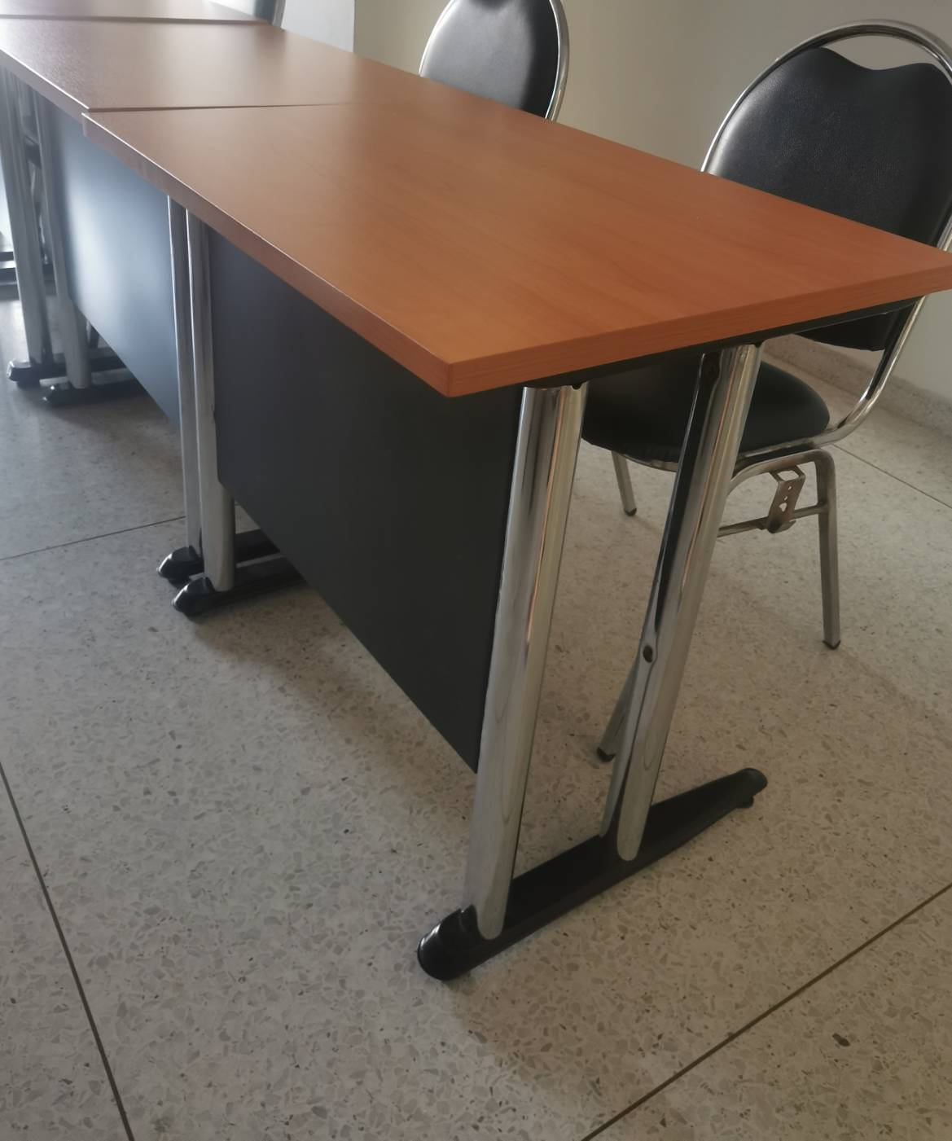

โต๊ะสำหรับนักศึกษาในห้องเรียน ราคาตัวละ 2,750 บาท

รายละเอียดคุณลักษณะ
1. หน้าโต๊ะปิดผิวด้วยเมลามีน หนา 25 มม. ทนความร้อน ความชื้น และรอยขีดข่วนได้
2. ขาโต๊ะทำตากเหล็กอย่างดี ชุบโครเมี่ยมและพ่นสี
3. แผ่นบังตาเป็นแผ่นเหล็กพับขึ้นรูปสีดำ
4. ขนาด กว้าง 77–82 ซม. ยาว 57–62 ซม. สูง 72–77 ซม.

โต๊ะพับ ราคาตัวละ 2,500 บาท

รายละเอียดคุณลักษณะ
1.โต๊ะพับอเนกประสงค์
2.ขนาด 180-190 (W)x45-50(D)x74-80(H) cm.
3.น้ำหนักสินค้า 10-12 กก. / ตัว
4.สามารถรับน้ำหนักได้สูงสุด 225 Kg. / ตัว
5.มี link lock ดันข้าง ซ้าย – ขวา
6.หน้าโต๊ะสีขาว ขาโต๊ะสีเทาเข้ม
7.แผ่นหน้าโต๊ะ ผลิตจากพลาสติกชนิดพิเศษ HDPE บริสุทธิ์ 100%
8.ขาโต๊ะผลิตจากเหล็กกล้าเคลือบสีด้วยระบบ Powder Coated และผ่านการพ่นสารป้องกันสนิม
9.ทนจากความร้อนจากแสง UV 100% ใช้ได้ทั้งภายในและภายนอกอาคาร
10.มีคลิปล็อกขาเพื่อการจัดเก็บที่ลงตัวและสะดวกสบาย
11.หน้าโต๊ะมีความแข็งแรงและยืดหยุ่นสูง สามารถรับแรงกระแทกได้ดี
12.มุมโต๊ะโค้งมน ปลอดภัยต่อผู้ใช้งาน
13.ใช้พื้นที่น้อยในการจัดเก็บ

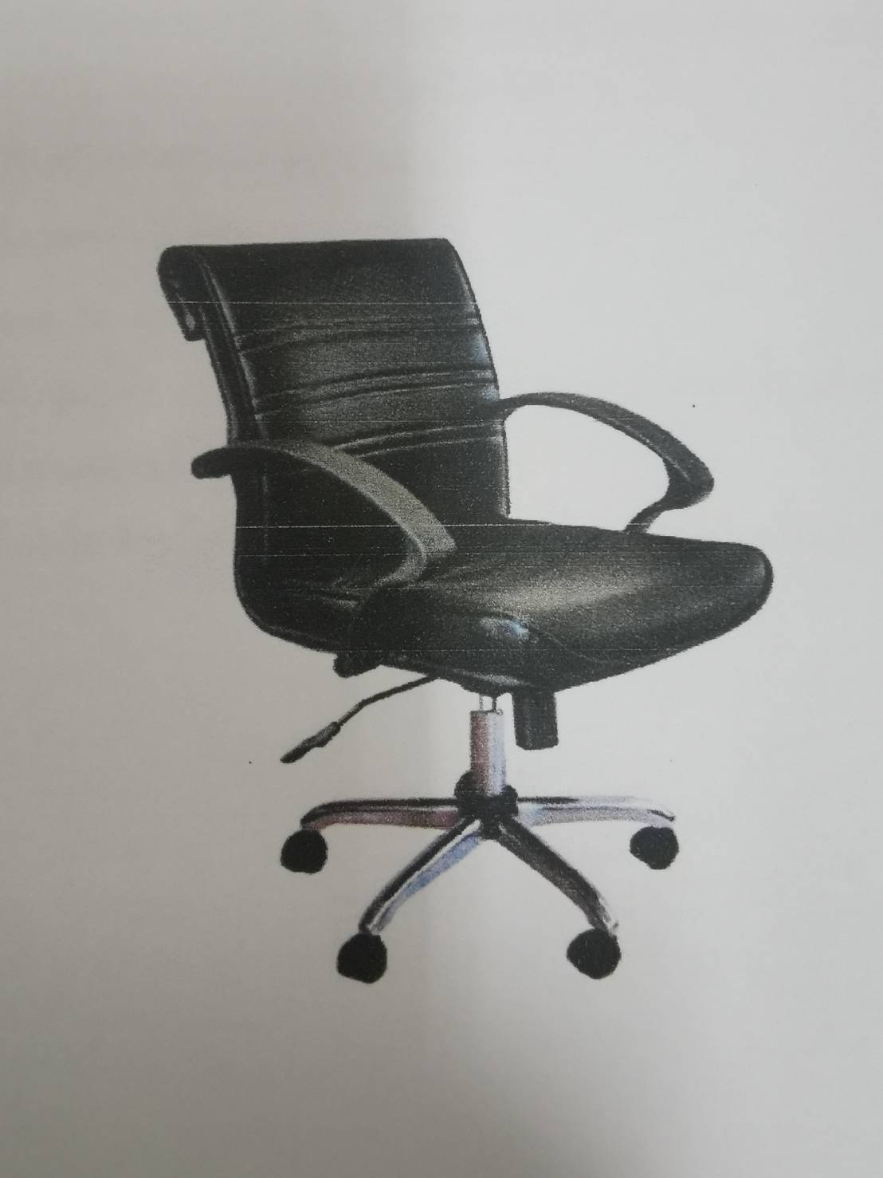

เก้าอี้สำนักงาน ราคาตัวละ 2,500 บาท

รายละเอียดคุณลักษณะ
1. ขนาด กว้าง 60-65 x ลึก 65-70 x สูง 90-95 ซม.
2. โครงเก้าอี้ เหล็กท่อกลมดัดขึ้นรูปเป็นชิ้นเดียวกัน บุฟองน้ำ หุ้มทับด้วยหนังเทียม
3. ฟองน้ำเบาะนั่งและพนักพิงเป็นฟองน้ำ Polyurethane Foam ปรับรูปทรงตามแบบเก้าอี้
4. ใต้เบาะนั่ง ติด Tilt Mechanism สามารถโยกเอนหลังได้อย่างอิสระและมีก้านปรับระดับความ สูง-ต่ำของเบาะนั่ง ด้วยระบบไฮโครลิด
5. มีท้าวแขนเป็นพลาสติกฉีดขึ้นรูป
6. ขาเก้าอี้ ขาเหล็กชุบโครเมี่ยม 5 แฉกล้อเลื่อน หมุนได้รอบตัว
7. วัสดุหุ้มหนังเทียมทั้งตัว

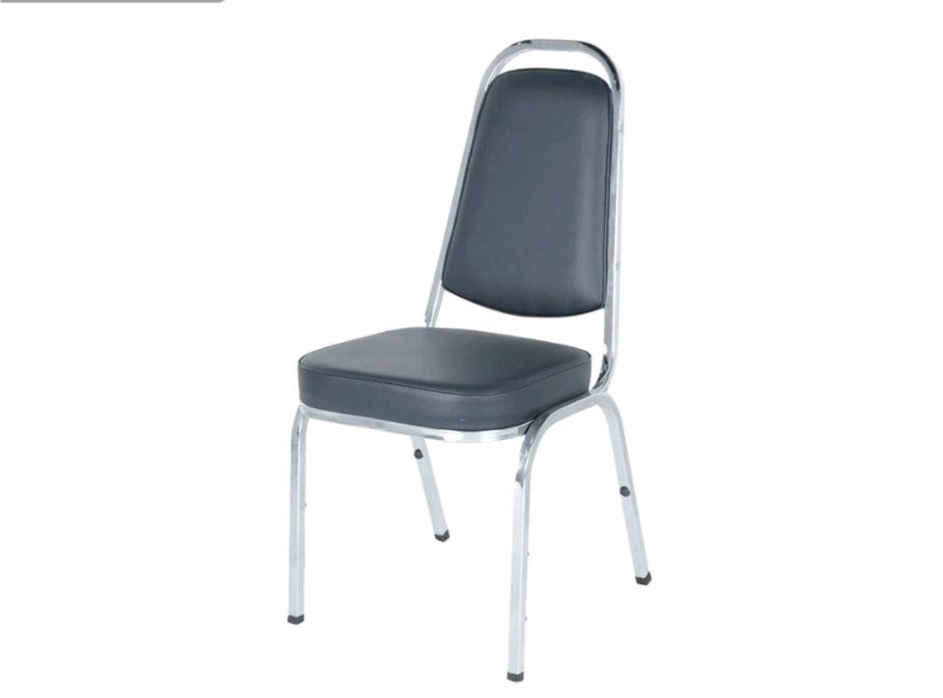

เก้าอี้บุนวม ราคาตัวละ 800 บาท
รายละเอียดคุณลักษณะ
- ขนาด กว้าง 44-50 x ลึก 60-65 x สูง 90-95 ซม.
- โครงเก้าอี้ทำจากแป๊บเหล็กเหลี่ยม ขนาดไม่น้อยกว่า 6 หุน หนาไม่น้อยกว่า 1 มม.(ตัวโครงชุบโครเมียม)
- เบาะที่นั่ง+พิง เป็นไม้อัดปะด้วยด้วยแผ่นฟองน้ำหุ้มผ้าหนังเทียม ขนาดฟองน้ำหนาไม่น้อยกว่า 1.5 นิ้ว
- มีลูกยางกันกระแทกสำหรับวางซ้อนเก็บและจุกยางปลายขา 4 มุม

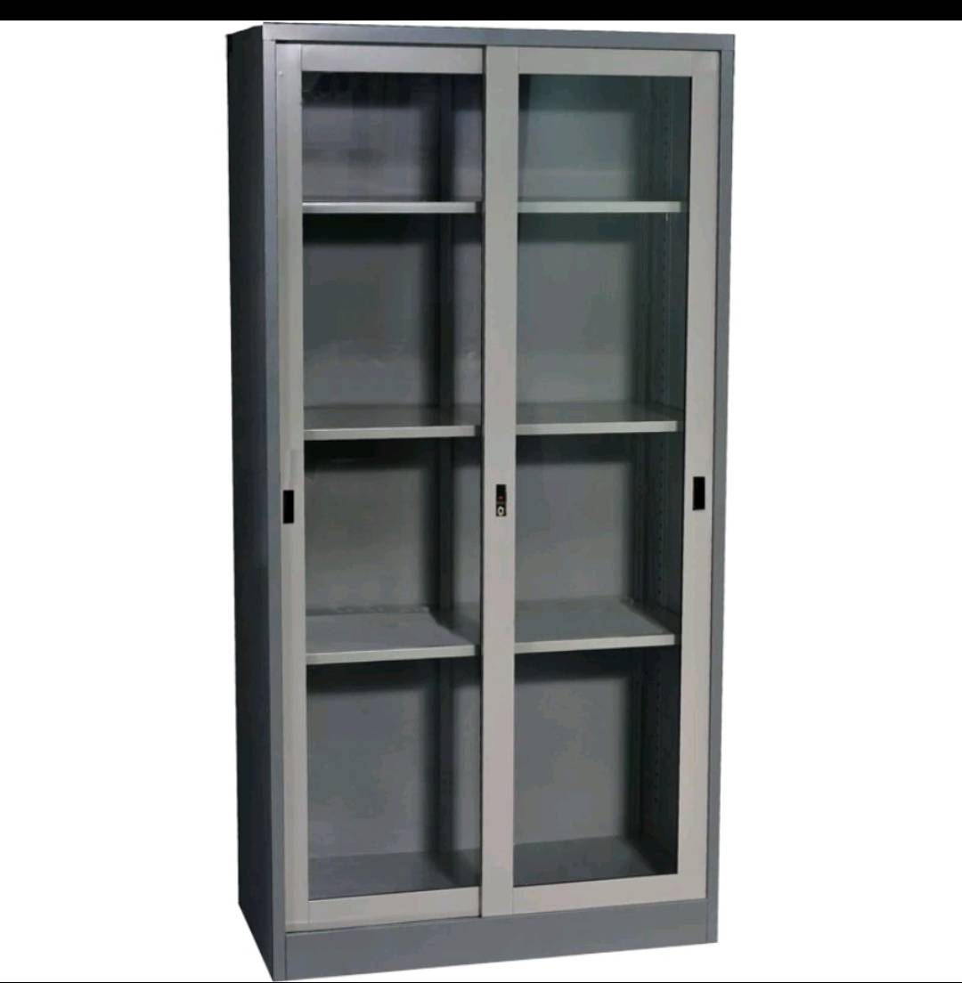

ตู้เอกสารสูงบานเลื่อนกระจกทั้งบานขนาด 3 ฟุต ราคาใบละ 5,800 บาท
รายละเอียดคุณลักษณะ
1. ทำจากเหล็กแผ่นหนาไม่น้อยกว่า 0.5 มิล
2. ขนาดตู้ 90-95 X 45.5-50 X 180-185 ซม
3. กระจกใสหนาไม่น้อยกว่า 3 มิล
4. มือจับเป็นแบบฝังพร้อมกุญแจ ทนทานแข็งแรง
5. รางลิ้นชักทำจากเหล็ก
6. ลูกล้อรางลิ้นชักทำจากไนล่อน
7. ภายในมีแผ่นชั้นวางมาน้อยกว่า 3 แผ่น พร้อมตะขอ
8. ชิ้นส่วนที่เป็นเหล็กเคลือบผิวอย่างดี
9. พ่นด้วยสีผงอีพ๊อกซี่

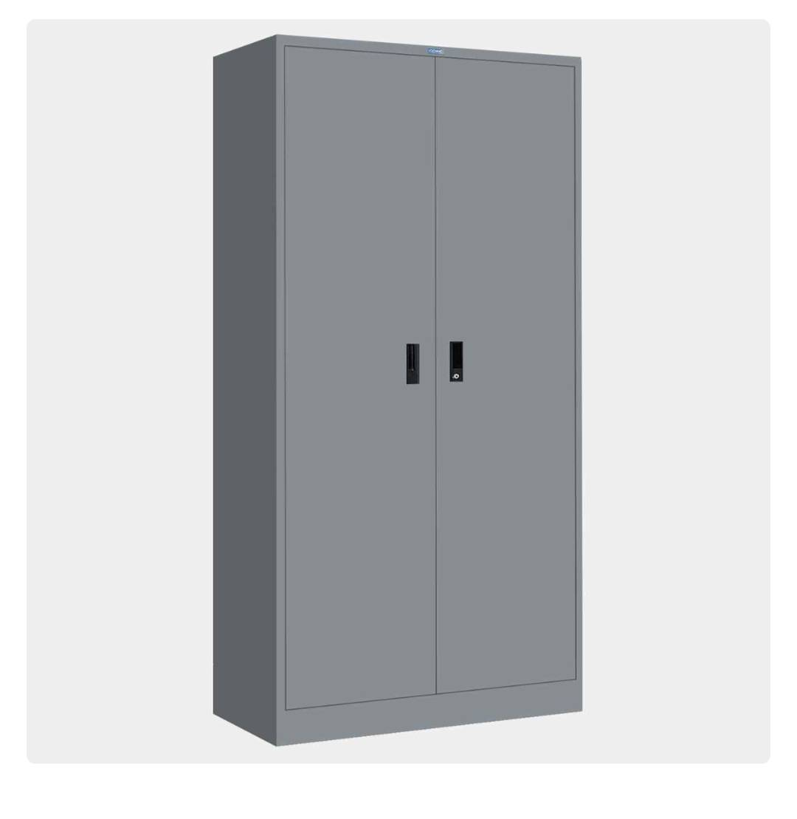

ตู้เอกสารสูงบานเปิดทึบแบบเปิด ราคาใบละ 6,000 บาท

รายละเอียดคุณลักษณะ
1. ตู้เก็บเอกสารชนิด 2 บานเปิด ขนาด
2. ขนาด 90-95 x 45-50 x 180-185 cm
3. โครงตู้เหล็กทำจากเหล็กแผ่นปั๊มขึ้นและอาร์ตเชื่อมอย่างแข็งแรง
4. ภายในมีแผ่นชั้นวางมาน้อยกว่า 3 แผ่น พร้อมตะขอ พร้อมตะขอรองรับแผ่นชั้น สามารถรองรับน้ำหนักได้ไม่น้อยกว่า 45 กก ต่อชั้น
5. มือจับชนิดบิด โดยมีกุญแจล็อคได้

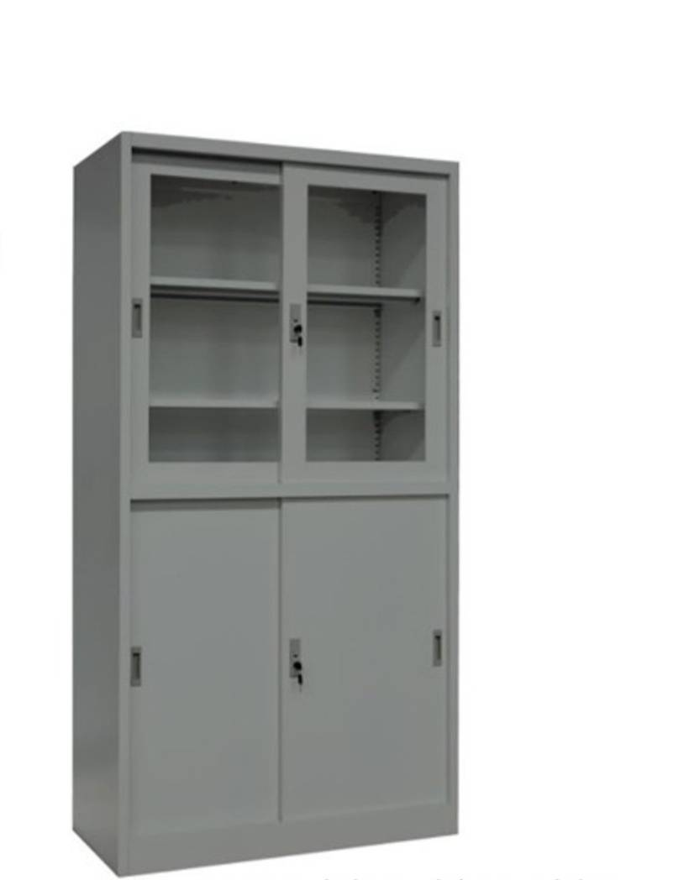

ตู้บานเลื่อนสูง 2 ตอน 3 ฟุต บนกระจกล่างทึบ ราคาใบละ 6,500 บาท

รายละเอียดคุณลักษณะ
1 ทำจากเหล็กแผ่นหนา 0.5 มิล ปั๊มขึ้นรูป
2 ขนาดตู้ 90x45-50x180-185 CM
3 โครงตู้เหล็กทำจากเหล็กแผ่นปั๊มขึ้นและอาร์ตเชื่อมอย่างแข็งแรง
4 กระจกใสหน้าบานหนาไม่น้อยกว่า 3 มิล
5 แผ่นโครงตู้เป็น 2 ตอน ตอนบนกระจก ตอนล่างทึบ
6 ภายในมีแผ่นชั้นตอนละ 2 แผ่น รวม บน-ล่าง = 4แผ่น + ตะขอ
7 แผ่นชั้นปรับระดับได้ตามต้องการ
8 มือจับเป้นแบบฝังพร้อมกุญแจทนทานแข็งแรง
9 รางลิ้นชักทำจากเหล็กหนาตัดพับขึ้นรูป
10. ส่วนท่อนบนของตู้บานเลื่อนกระจกเป็นกระจก ส่วนท่อนล่างเป็นบานเลื่อนทึบ

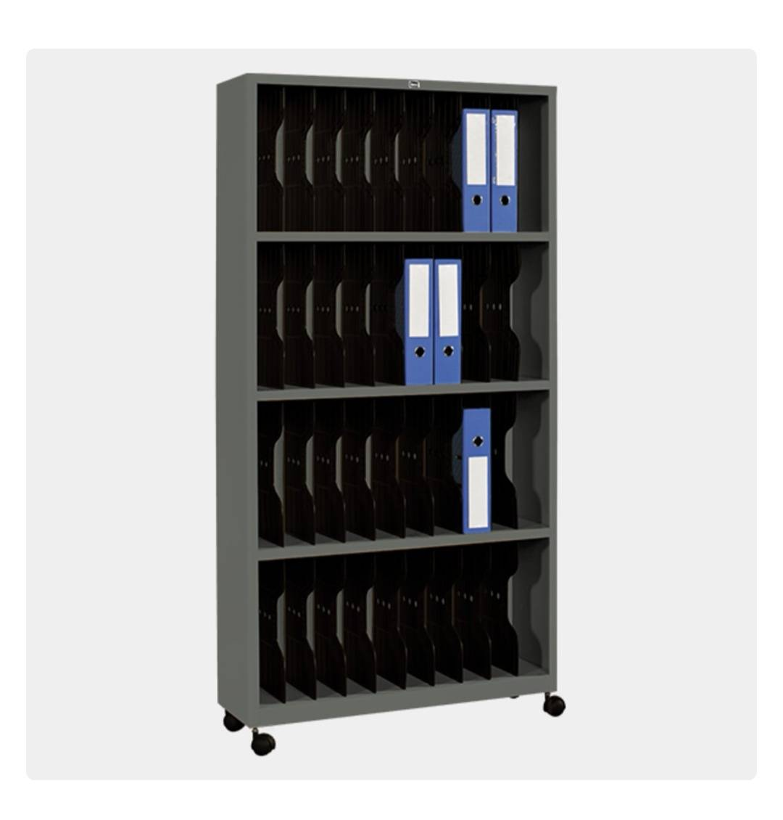

ตู้เหล็กสูง 40 ช่อง ขนาด 3 ฟุต ราคาใบละ 4,500 บาท
รายละเอียดคุณลักษณะ
1.ตู้ใส่แฟ้ม 4 ชั้น 40 ช่อง ( ชั้นละ 10 ช่อง )
2.ตู้ขนาด 90 x 30-35 x 175-180 CM.
3.ขึ้นโครงตู้แบบอาร์ตเชื่อมติดอย่างแข็งแรง
4.ทำจากเหล็กหนา 0.5 มิล ปั๊มขึ้นรูป
5.ตู้มีทั้งหมด 4 ชั้น ชั้นละ 10 ช่อง ความสูงของแต่ละชั้น 38-45 ซม. ความกว้างแผ่นกั้นช่องทำจากเหล็กพ่นสีตามต้องการ
6.พ่นด้วยสีอีพ๊อกซี่เคลือบด้วยน้ำยากันสนิมอย่างดี อบด้วยอุณภูมิ 180 องศาขึ้นไป

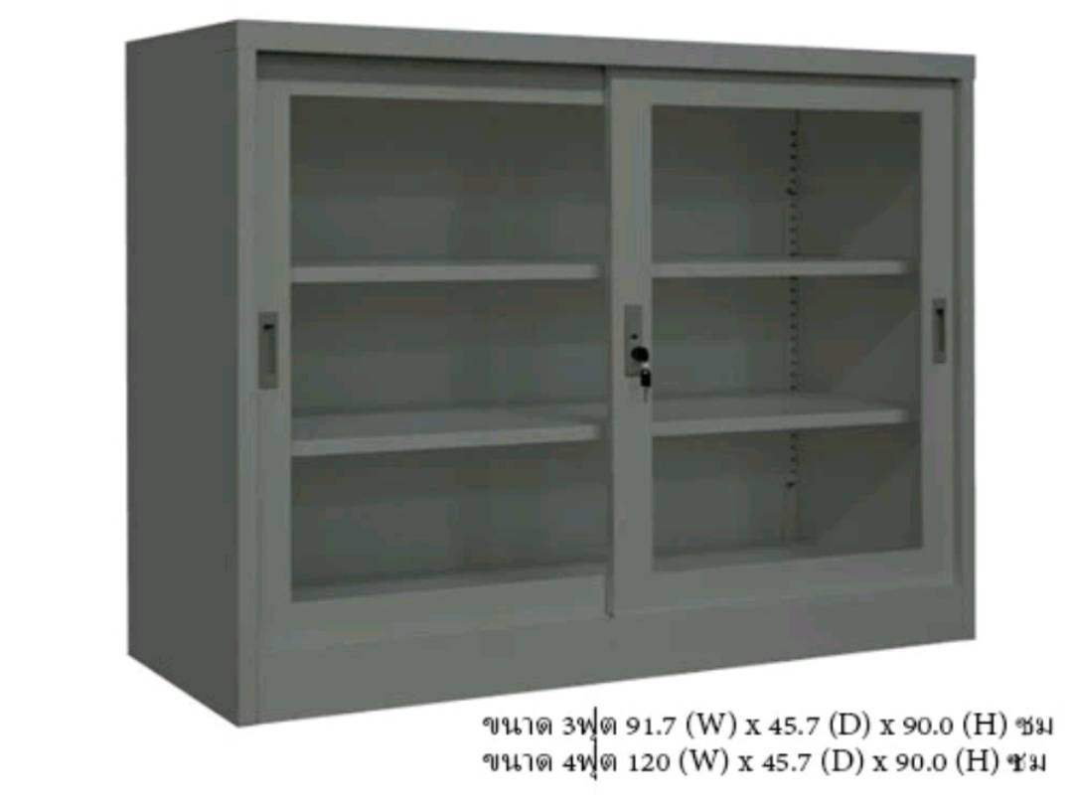

ตู้เหล็กเตี้ยบานเลื่อนกระจก ขนาด 3 ฟุต ราคาใบละ 3,500 บาท
รายละเอียดคุณลักษณะ
1. ตู้บานเลื่อนกระจกขนาด 3 ฟุต ขนาดตู้ 90 x 40-46 x 85-90 CM.
2. ทำจากเหล็กแผ่นหนาไม่น้อยกว่า 0.5 มิล ปั๊มขึ้นรูป
3. กระจกใส หนาไม่น้อยกว่า 3 มิล
4. มือจับเป็นแบบฝั่งพร้อมกุญแจ
5. รางลิ้นชักทำาจากเหล็กหนา ตัดพับปั๊มขึ้นรูป
6. ลูกล้อลิ้นชักทำจากไนล่อน
7. ภายในมีแผ่นชั้นวางไม่น้อยกว่า 2 แผ่น พร้อมตะขอ
8. ชิ้นส่วนที่เป็นเหล็กผ่านกระบวนการล้างไขมันและเคลือบผิว
9. พ่นด้วยสีผงอีพ๊อกซี่ ผ่านการอบด้วยอุณภูมิไม่ต่ำกว่า 180 องศา

ตู้เหล็กเตี้ยบานเลื่อนกระจก ขนาด 4 ฟุต ราคาใบละ 4,100 บาท
รายละเอียดคุณลักษณะ
1. ตู้บานเลื่อนกระจกขนาด 3 ฟุต ขนาดตู้ 120-130 x 40-50x 90-100 CM.
2. ทำจากเหล็กแผ่นหนาไม่น้อยกว่า 0.5 มิล ปั๊มขึ้นรูป
3. กระจกใส หนาไม่น้อยกว่า 3 มิล
4. มือจับเป็นแบบฝั่งพร้อมกุญแจ
5. รางลิ้นชักทำาจากเหล็กหนา ตัดพับปั๊มขึ้นรูป
6. ลูกล้อลิ้นชักทำจากไนล่อน
7. ภายในมีแผ่นชั้นวางไม่น้อยกว่า 2 แผ่น พร้อมตะขอ
8. ชิ้นส่วนที่เป็นเหล็กผ่านกระบวนการล้างไขมันและเคลือบผิว
9. พ่นด้วยสีผงอีพ๊อกซี่ ผ่านการอบด้วยอุณภูมิไม่ต่ำกว่า 180 องศา

ตู้เหล็กเตี้ยบานเลื่อนกระจกขนาด 5 ฟุต ราคาใบละ 5,000 บาท
รายละเอียดคุณลักษณะ
1. ตู้บานเลื่อนกระจกขนาด 3 ฟุต ขนาดตู้ 150-150x 40-46 x 85-90 CM.
2. ทำจากเหล็กแผ่นหนาไม่น้อยกว่า 0.5 มิล ปั๊มขึ้นรูป
3. กระจกใส หนาไม่น้อยกว่า 3 มิล
4. มือจับเป็นแบบฝั่งพร้อมกุญแจ
5. รางลิ้นชักทำาจากเหล็กหนา ตัดพับปั๊มขึ้นรูป
6. ลูกล้อลิ้นชักทำจากไนล่อน
7. ภายในมีแผ่นชั้นวางไม่น้อยกว่า 2 แผ่น พร้อมตะขอ
8. ชิ้นส่วนที่เป็นเหล็กผ่านกระบวนการล้างไขมันและเคลือบผิว
9. พ่นด้วยสีผงอีพ๊อกซี่

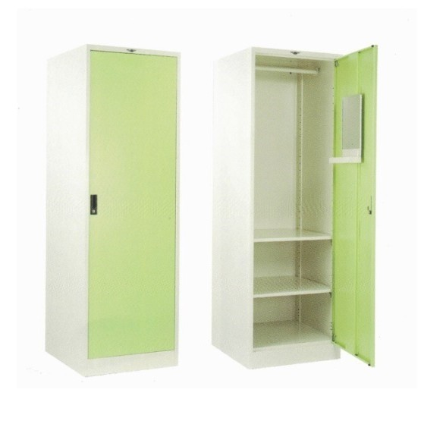

ตู้เสื้อผ้าบานเดี่ยวทึบ ราคาใบละ 5,000 บาท

รายละเอียดคุณลักษณะ
1 ทำจากเหล็กแผ่นหนา 0.5 มิล ปั๊มขึ้นรูป
2 ขนาดตู้ 60-65 x 60-65 x 180-185 CM
3 โครงตู้เหล็กทำจากเหล็กแผ่นปั๊มขึ้นและอาร์ตเชื่อมอย่างแข็งแรง
4 ประตูเป็นแบบมือจับฝังพร้อมกุญแจ มีกระจกและที่เก็บของติดที่ประตู
5 ภายในตู้มีแผ่นชั้น 2 ชั้น ปรับระดับได้ และมีราวแขวนผ้า 1 อัน

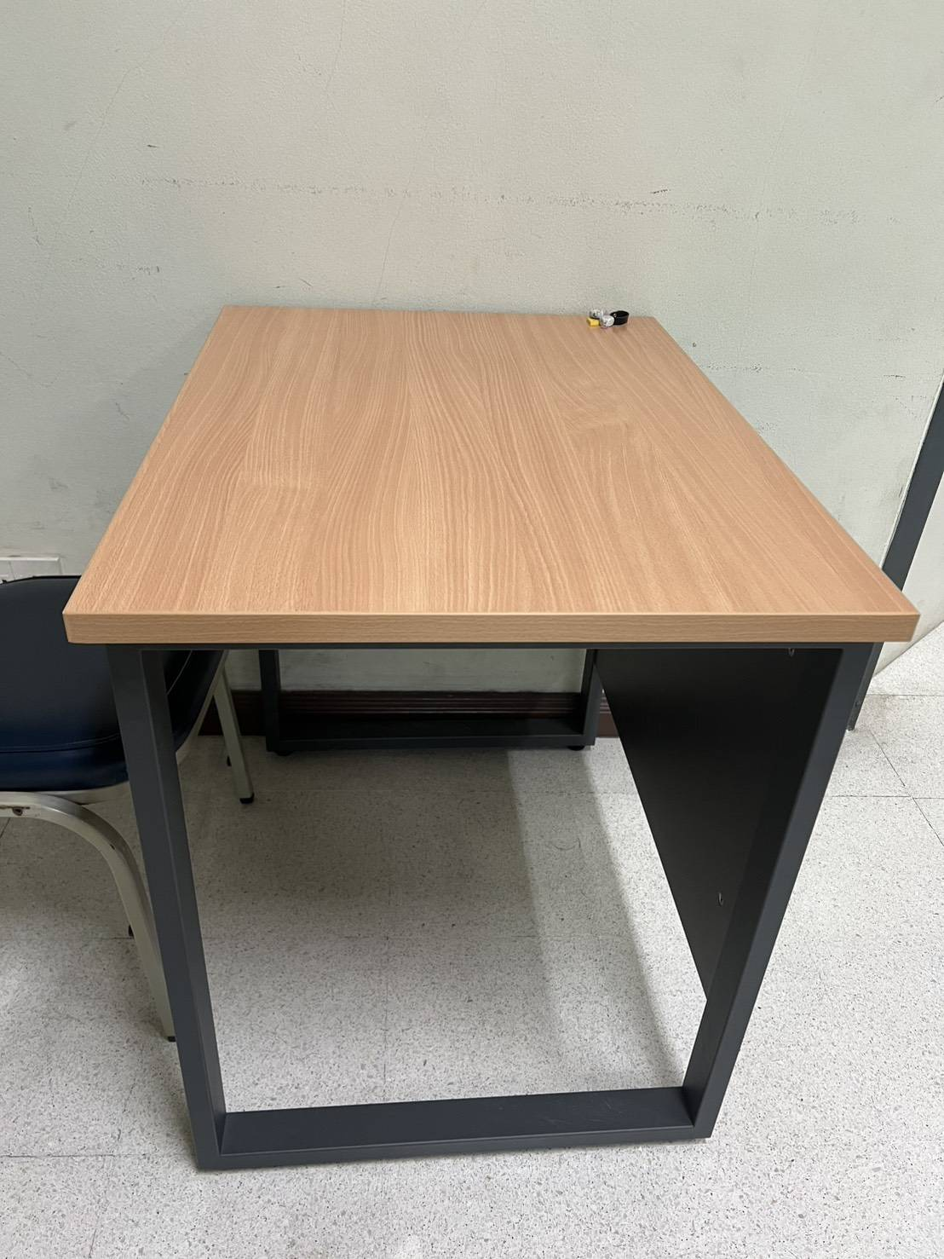
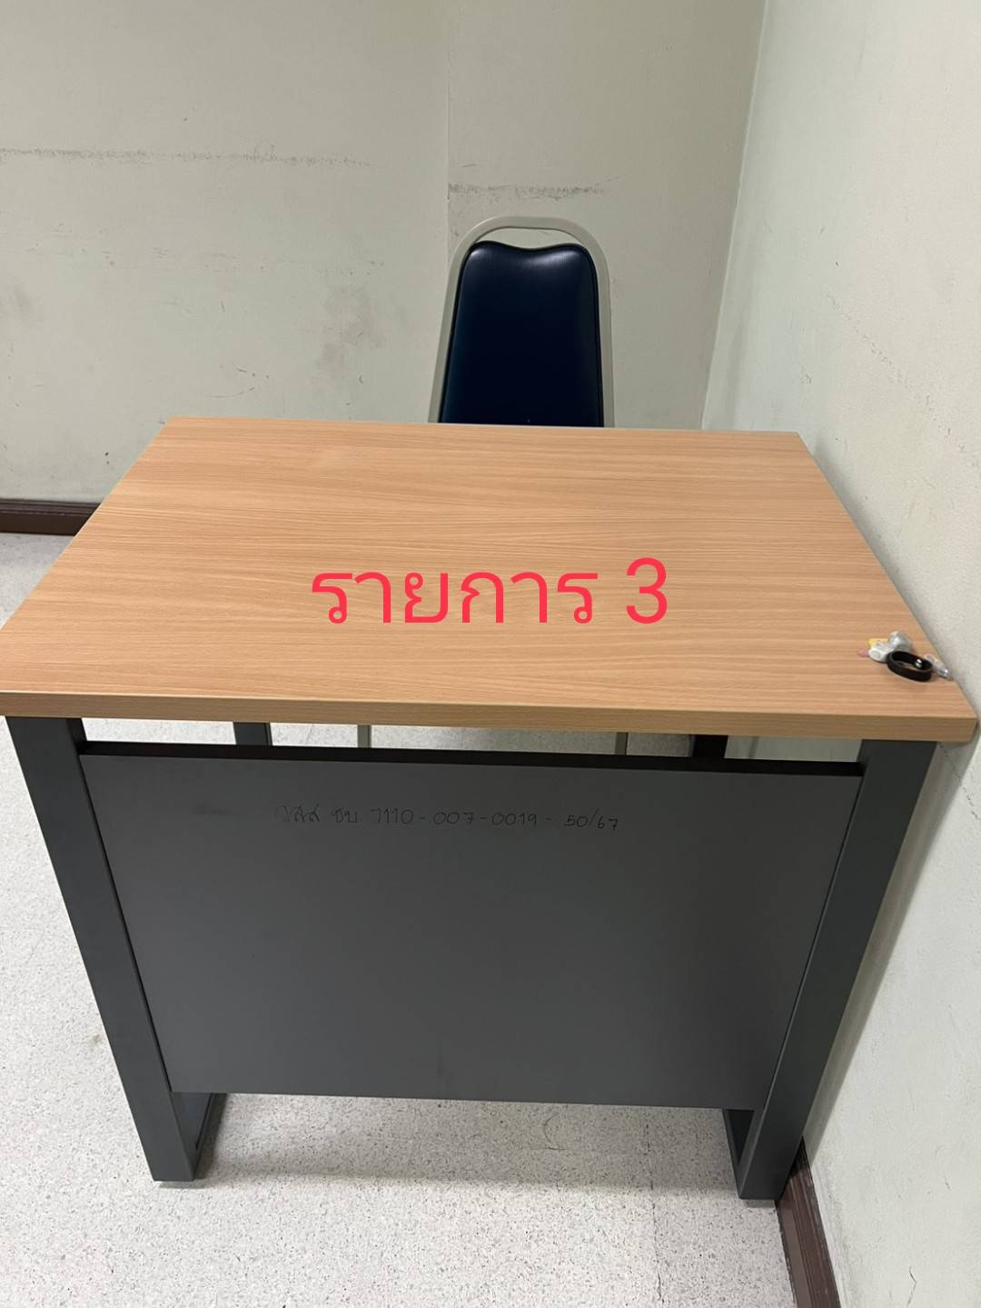

โต๊ะโล่งสำหรับนักศึกษา ราคา ตัวละ 2,700 บาท
รายละเอียดคุณลักษณะ

- ขนาด กว้าง 70 – 80 ซม. ยาว 50-60 ซม. สูง 75 ซม
- หน้าท็อปโต๊ะฟลิตจากไม้ปาร์ติเคิ้ลบอร์ดอย่างดี เคลือบเมลามีน ทนน้ำ ทนรอยขีดข่วน
- บังตาผลิตจากไม้ปาร์ติเคิ้ลบอร์ด
- โครงขาโต๊ะผลิตจากเหล็กกล่อง พ่นสี แข็งแรง ทนทาน

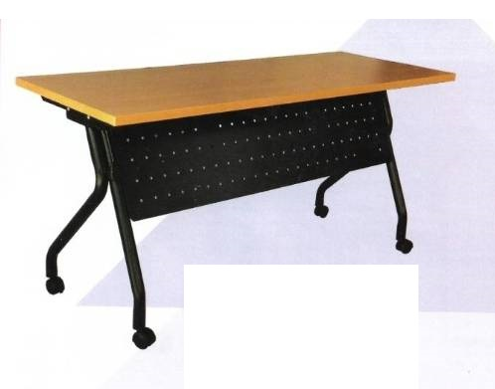

โต๊ะประชุม พับได้ บังตาเหล็ก นั่ง 3 คน ตัวละ 3,700 บาท
รายละเอียดคุณลักษณะ

1. โต๊ะประชุมพับได้บังตาเหล็ก ขนาด 55-65 x 145-155 x 70-80 ซม.
2. โครงขาโต๊ะทำจากเหล็กกลมขนาดไม่น้อยกว่า 1.5 นิ้ว หนาไม่น้อยกว่า 1.2 มิล บังตาทำจากแผ่นเหล็ก หนาไม่น้อยกว่า 0.8 มิล
3. หน้าโต๊ะทำจากไม้ตัน หนาไม่น้อยกว่า 25 มม. ปิดผิวด้วยเมลามีนทั้ง 2 หน้า
4. ปิดขอบ PVC หนาไม่น้อยกว่า 1 มม.
5. หน้าโต๊ะสามารถพับ ขึ้น – ลงได้ มีล้อเพื่อความสะดวกในการเคลื่อนย้าย
6. มีที่ล็อคล้อ

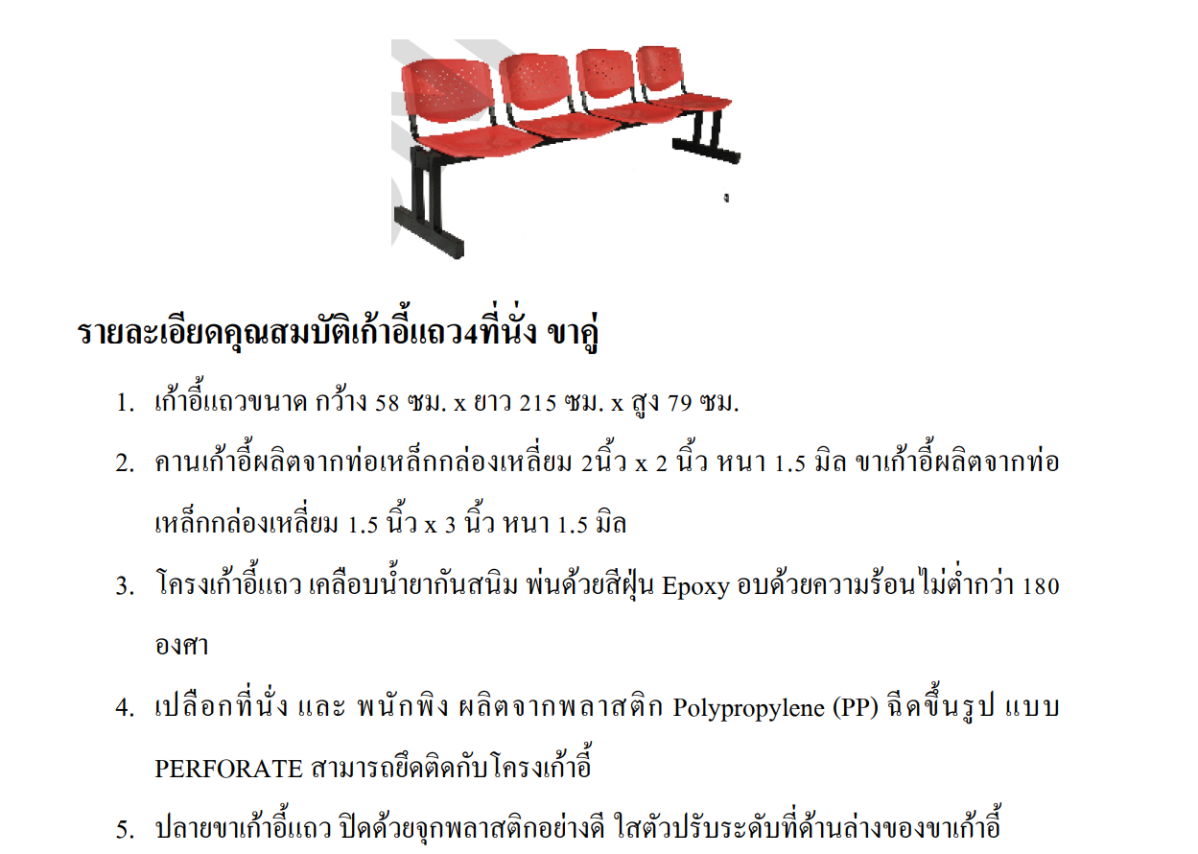

เก้าอี้แถว 3 ที่นั่ง ราคา ตัวละ 3,500 บาท
รายละเอียดคุณลักษณะ
- มีที่นั่งจำนวน 3 ที่นั่ง ต่อกับพนักพิงหลัง
- เก้าอี้แถวขนาดกว่า 50-60 ซม X ยาว 145-155 ซม X สูง 70-80 ซม
- คานเก้าอี้ผลิตจากท่อเหล็กกล่องเหลี่ยม ขนาดไม่น้อยกว่า 2 x 2 นิ้ว หนาไม่น้อยกว่า 1.5 มิล
- ขาเก้าอี้ผลิตจากท่อเหล็กกล่องเหลี่ยม ขนาดไม่น้อยกว่า 1.5 X 3 นิ้ว หนาไม่น้อยกว่า 1.5 มิล
- โครงเก้าอี้แถวเคลือบน้ำยากันสนิม
- เปลือกที่นั่งและพนักพิงผลิดจากพลาสติด Polypropylene
- ปลายขาเก้าอี้แถวปิดด้วยจุกพลาสติก

เก้าอี้แถว 4 ที่นั่ง ราคา ตัวละ 4,000 บาท
รายละเอียดคุณลักษณะ
- มีที่นั่งจำนวน 4 ที่นั่ง ต่อกับพนักพิงหลัง
- เก้าอี้แถวขนาดกว่า 50-60 ซม X ยาว 210-220 ซม X สูง 70-80 ซม
- คานเก้าอี้ผลิตจากท่อเหล็กกล่องเหลี่ยม ขนาดไม่น้อยกว่า 2 x 2 นิ้ว หนาไม่น้อยกว่า 1.5 มิล
- ขาเก้าอี้ผลิตจากท่อเหล็กกล่องเหลี่ยม ขนาดไม่น้อยกว่า 1.5 X 3 นิ้ว หนาไม่น้อยกว่า 1.5 มิล
- โครงเก้าอี้แถวเคลือบน้ำยากันสนิม
- เปลือกที่นั่งและพนักพิงผลิดจากพลาสติด Polypropylene
- ปลายขาเก้าอี้แถวปิดด้วยจุกพลาสติก

